Sh-1023 Барбекю 47 х 47 см
сборка
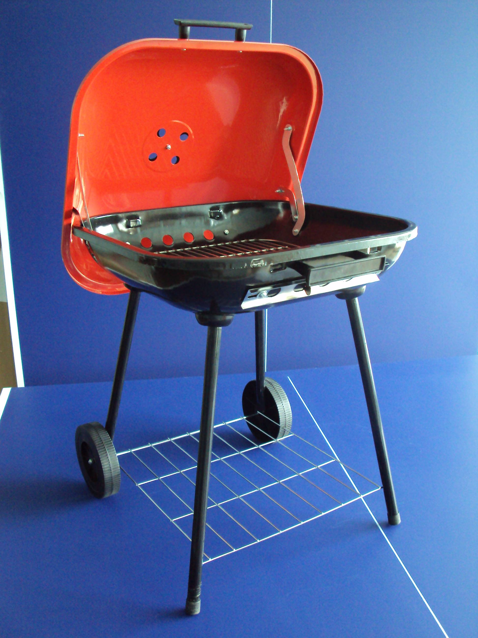
Ручка
Болт заслонки
Крышка

Большой и малый кронштейны

Заслонка
Чашка
Очаг
Ножка

Колесо

Распорная решетка

- Прикрутите ножки и чашки болтами к очагу.
- Установите распорную решетку и колеса.
- Установите заслонки.
- С помощью кронштейнов присоедините крышку к очагу.
- Установите ручки.
Гарантии изготовителя
Гарантия – 1 год.
Адрес:
Фабрика спортивных изделий ЛЕКО,
Россия, 141830, Московская область, Дмитровский район, с.Синьково
Веб-адрес: www.leco.msk.ru

По возникающим в процессе сборки и эксплуатации вопросам звоните в службу технической поддержки ЛЕКО, тел. (495) 589-84-00. Обязательно сообщите оператору заводской номер изделия.

